«Катание с горы».
Богданов-Бельский Николай Петрович
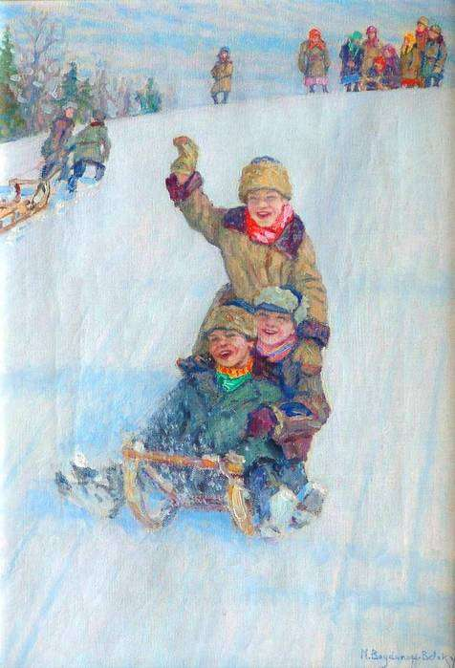
«На санках».
Евгений Балакшин.

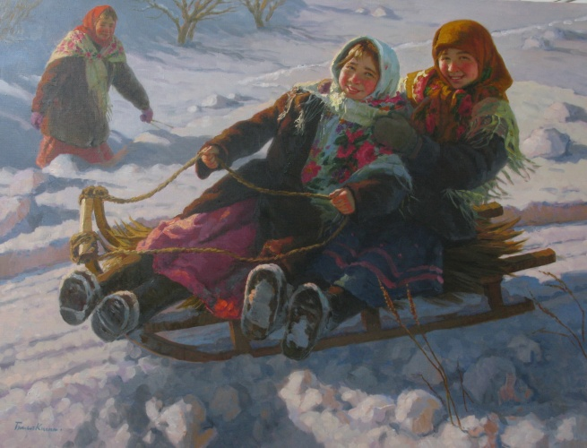

«Катание на санках по льду»
Эндер Ахель

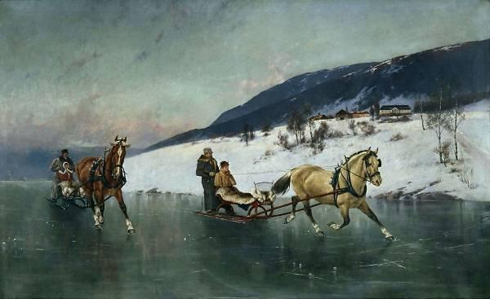

«Катание с гор».

Ф.В.Сычков

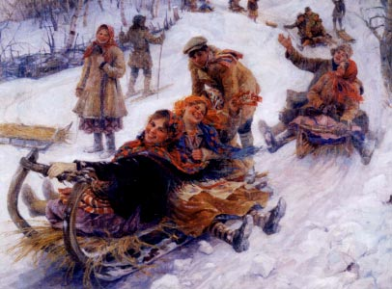

«Катание с гор».

Ф.В.Сычков

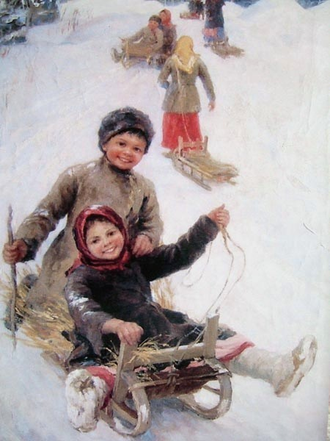

«Катание на масленицу»
А.С.Степанов

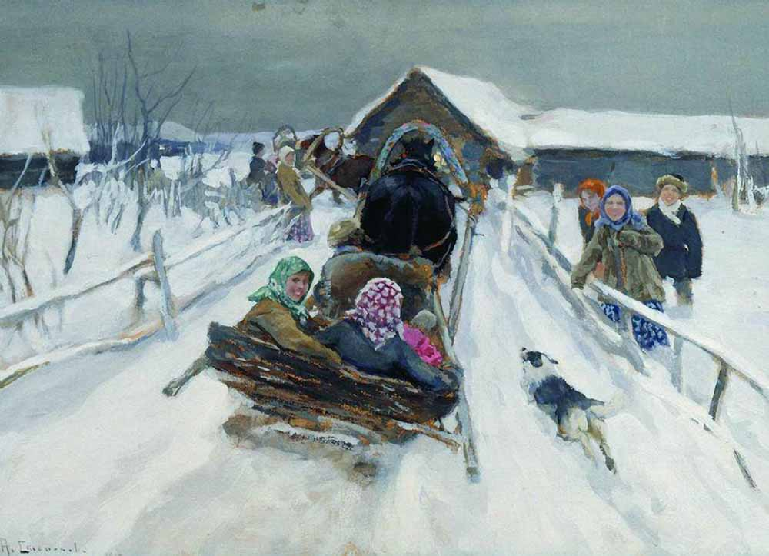

«На масленице».
Н.Е.Сверчков

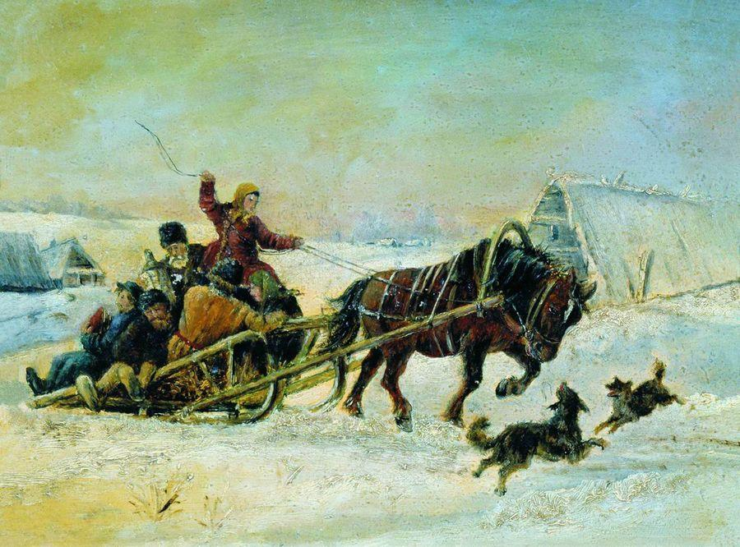

«С горки на санках».
Олег Ломакин

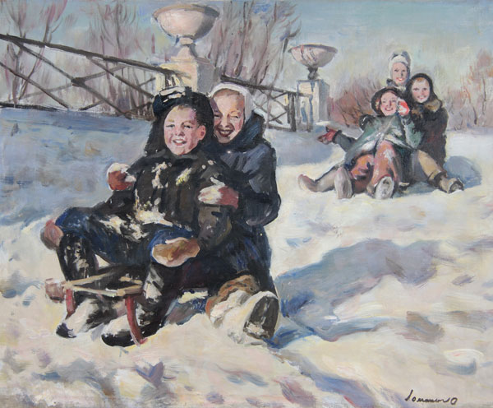

Николай Николаевич Жуков

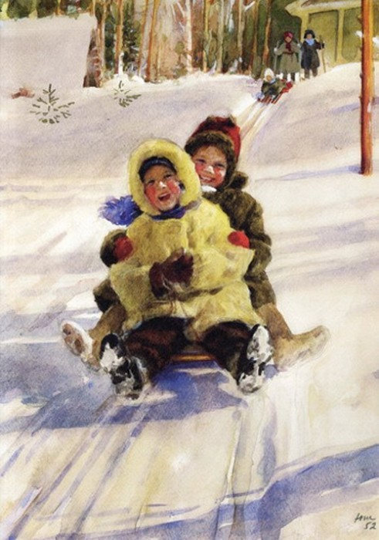

"Winter" («Зима»).
Lady Laura Alma-Tadema
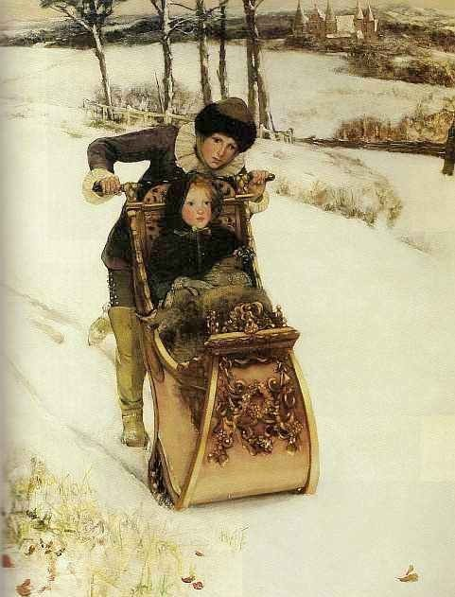

Brewer Еnginеs

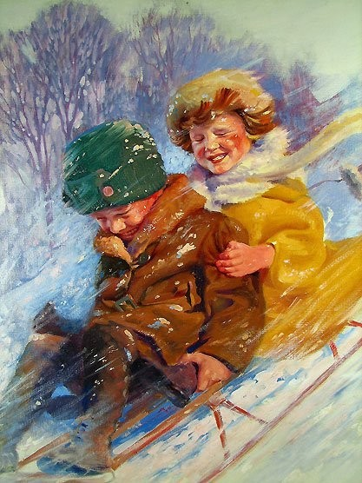

Любит рисовать мороз;
Детвору щипать за нос;
И ликует детвора
Прямо с самого утра,
Всюду слышен звонкий смех,
Выпал первый белый снег.
Лыжи и коньки, салазки -
Кутерьма всей зимней сказки.
Е.Эрато

